Министерство науки и высшего образования Российской Федерации
Федеральное государственное автономное образовательное учреждение
высшего образования
«Пермский национальный исследовательский политехнический университет»

Лабораторная работа.
«Машина Тьюринга»

Выполнила:
Студент гр. РИС-23-3б
Шуракова Анастасия Андреевна
Проверила:
доцент кафедры ИТАС
Ольга Андреевна Полякова

2023
Разработка алгоритма машины Тьюринга

- Постановка задач:
Разработать алгоритм, который позволяет к заданному числу прибавить 9.
Алфавит: 1,2,3,4,5,6,7,8,9.
Изначальное положение головы – конец числа.

- Словесный алгоритм:
- Блок 1:
Если встречается цифра от 2 до 8, то цифра уменьшается на 1
Головка машины Тьюринга двигается влево
Блок 2:
Если встречается пустая ячейка, то пустая ячейка меняется на 1
Если цифра от 2 до 8, то цифра увеличивается на 1
Стоп
Если цифра = 9, то цифра меняется на 1
Головка машины Тьюринга двигается влево
Повторение блока 2
- Блок 1:
Если встречается цифра 1, то остаётся 1
Головка машины Тьюринга двигается влево
Блок 2:
Если встречается пустая ячейка, то пустая ячейка меняется на 1
Если цифра от 2 до 8, то цифра увеличивается на 1
Стоп
Если цифра = 9, то цифра меняется на 1
Головка машины Тьюринга двигается влево
Повторение блока 2

- Таблица команд машины Тьюринга:
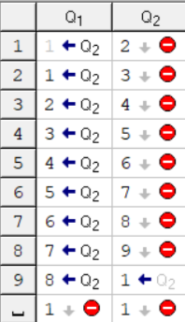
Рисунок 1

- Разбор на ленте в виде рисунка(пошагово):
Пример 1: 325+9
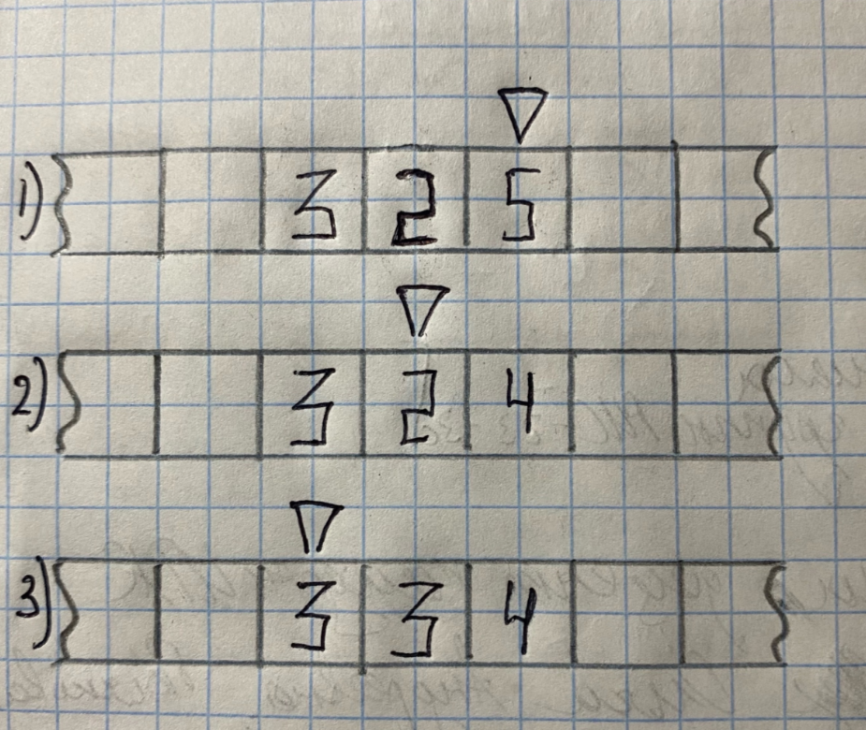
Рисунок 2

Пример 2: 999+9
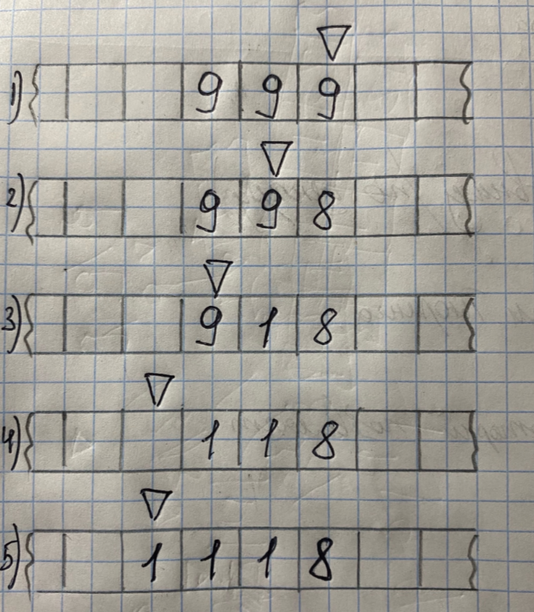
Рисунок 3
- Скринщоты пропущенного через движок результата работы:
Пример 1: 325+9=334

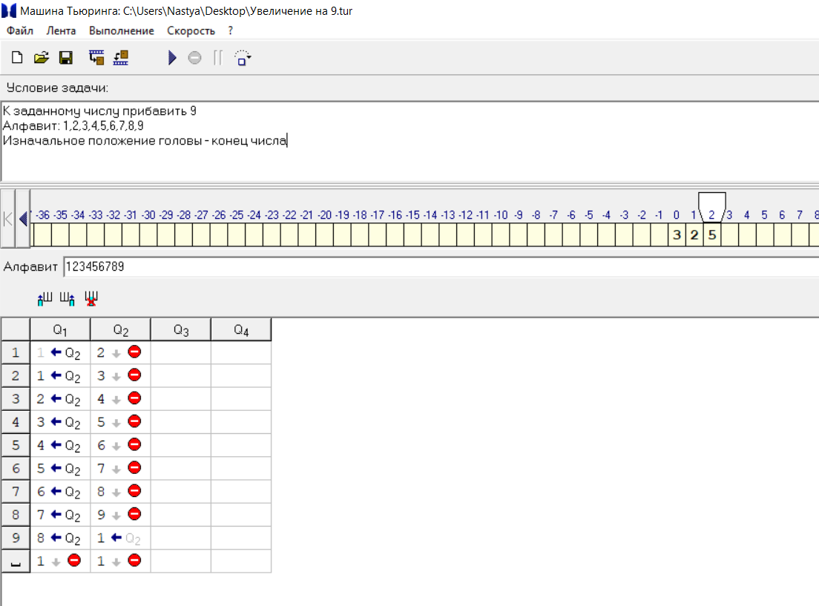

Рисунок 4
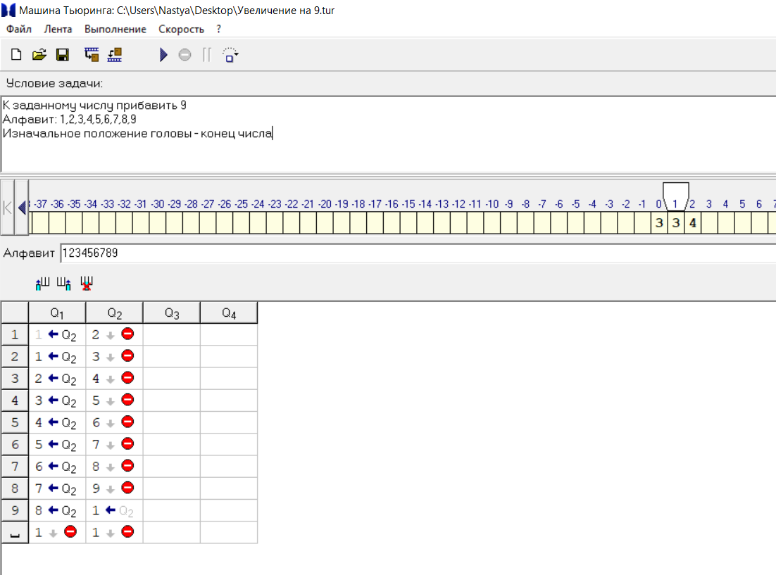

Рисунок 5
Пример 2: 999+9
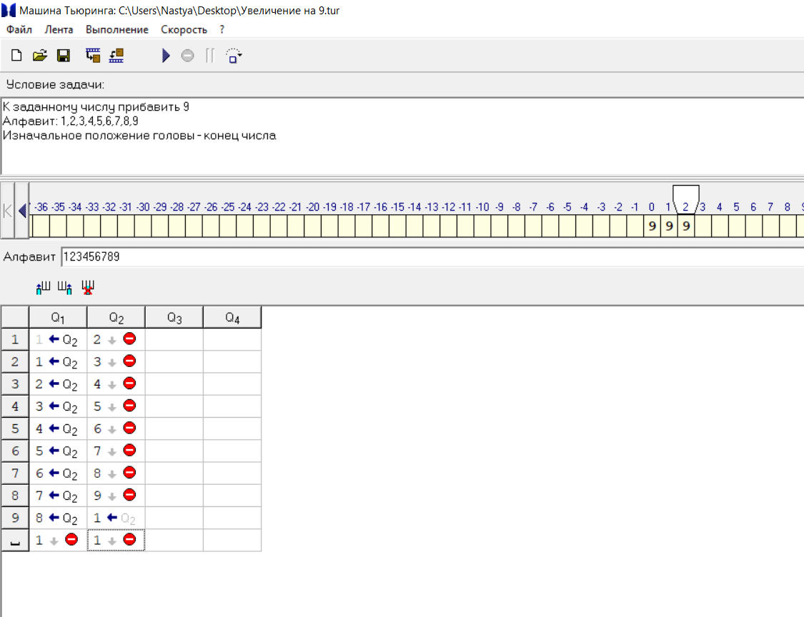
Рисунок 6
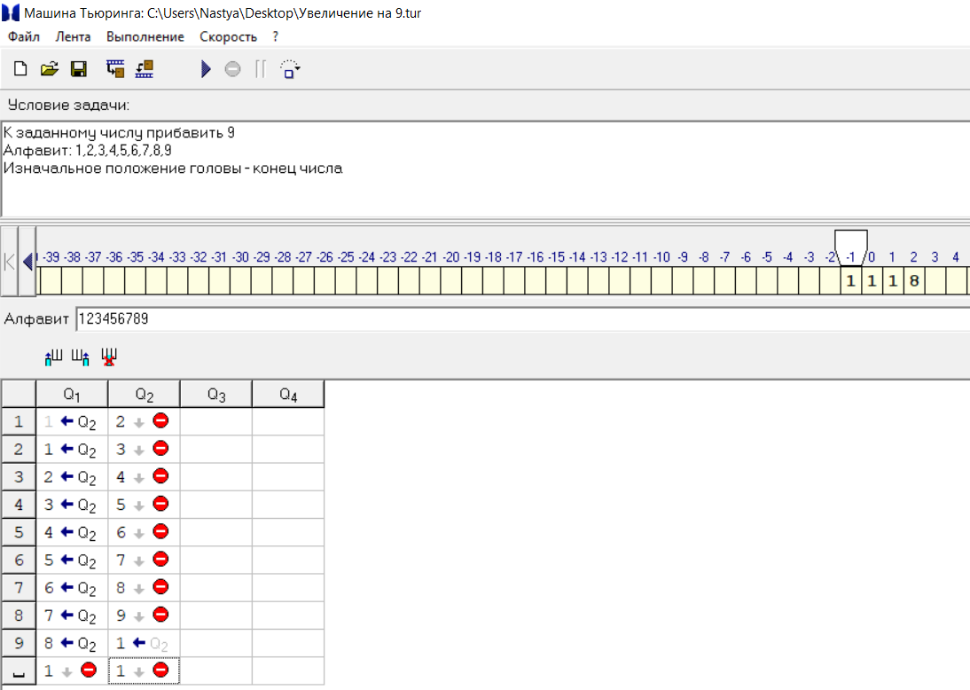
Рисунок 7

